BÀI TẬP THỰC HÀNH MÔN LẬP TRÌNH TRỰC QUAN
BÀI TẬP THỰC HÀNH 10
Lớp: TH24 - Năm 2021
1. Thực hành Menu
Tạo menu như sau
Bài tập: Câu 1, Câu 2, Câu 3
Hệ thống: - Quản trị người dùng
+ Thêm người dùng mới
+ Đổi mật khẩu
+ Xóa người dùng
- Cơ sở dữ liệu
- Thông tin hệ thống
- Cấu hình
Hồ sơ nhân viên:
- Thêm hồ sơ nhân viên mới
- Danh sách hồ sơ
- Danh bạ
- Thống kê:
+Thống kê số lượng nhân sự
+Thống kê nhân viên nghỉ việc
Đào tạo
2. Tạo hộp hiển thị File và kết nối với câu 1
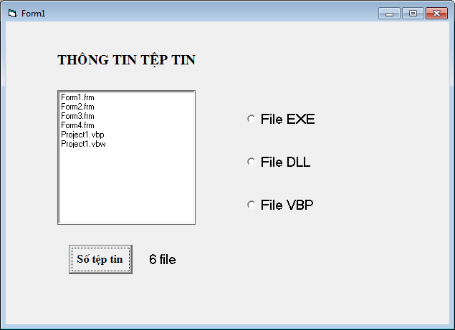
3. Câu 2 kết nối với Form 3
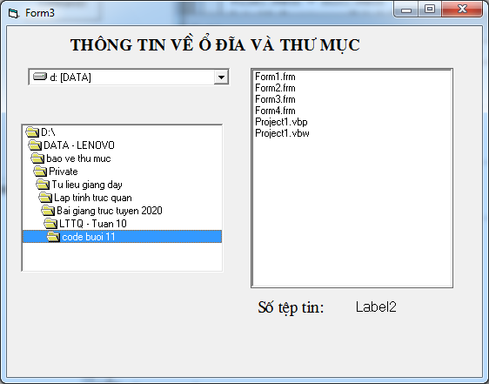
4. Viết chương trình thi trắc nghiệm đơn giản và kết nối với câu 3 của menu
Chương trình gồm các form
- Form đăng nhập
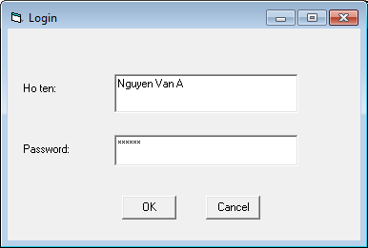
- Form chính
